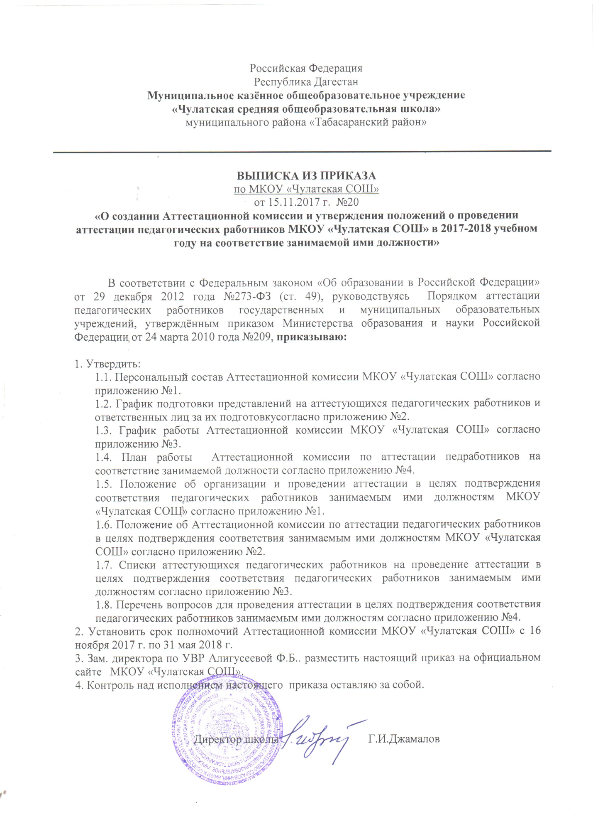

Приложение 1

Утверждено

приказом от 15.11.2017 г. №20

**Персональный состав Аттестационной комиссии**

**МКОУ «Чулатская СОШ»**

**Председатель Аттестационной комиссии:**

Алигусеева Ф.Б.. – зам. директора по УВР

**Заместитель председателя Аттестационной комиссии:**

Махмудова А.М..– зам. директора по ВР

**Секретарь Аттестационной комиссии:**

Маграмова Г.А.- учитель начальных классов

**Члены Аттестационной комиссии:**

1 Аскеров Н.А..– председатель первичной профсоюзной организации, учитель истории

2.Джамалова Х. – учитель русского языка и литературы